**Våg å gi gulvet et fantastisk løft med den nye og testvinnende* gulvmalingen Perform + Diamond Floor.**

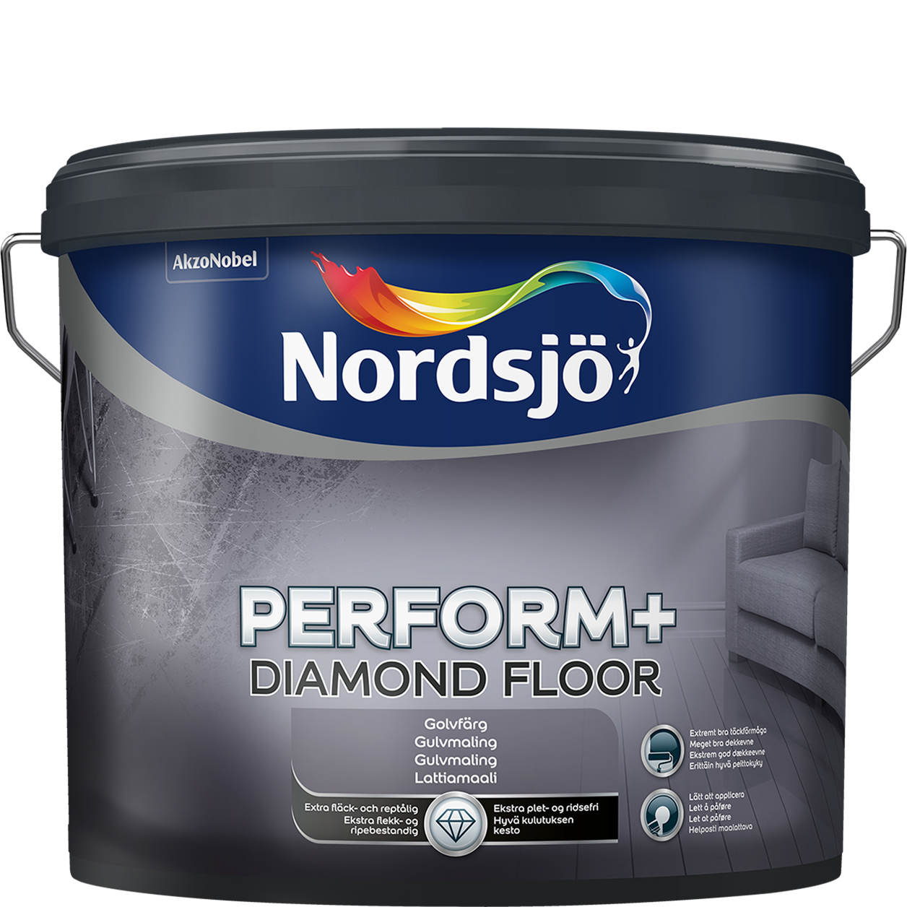**Nå lanserer Nordsjø den ultimate best-i-test vinneren* - gulvmalingen Perform + Diamond Floor. Den nye gulvmalingen er lett å påføre, har ekstremt god dekkevne og gir en overflate som er utrolig motstandsdyktig mot riper og flekker. Å male gulvet kan føles som et stort skritt å ta, selv for erfarne gjør-det-selv entusiaster. Å male vegger virker innlysende og enkelt når det er på tide å fornye. Men gulvet! Tør vi virkelig å ta fatt på gulvet? Med Nordsjö Perfom + Diamond Floor er det lekende lett, og du får et pent og slitesterkt gulv.**

Tenk hva litt maling kan gjøre! - Når vi ønsker litt forandring hjemme er ofte vår første tanke å male veggene. Men du kan gi hele hjemmet et løft ved også å gi gulvet en ny farge. Husk da på at gulvet trenger maling med god slitestyrke, som kan ta i mot hverdagens påkjenninger. Velger du testvinneren* Perform+ Diamond Floor er du trygg.

Er det på tide å utfordre deg selv med en ny farge hjemme? Hvis du lar fargen på gulvet dominere og holder vegger og tak i en nøytral fargesetting, fremheves innredning og interiør. Et mørkere gulv gir en stabil og sikker følelse. Med en lysere farge vil rommet oppleves større og lysere.

Nordsjø Perform+ Diamond Floor er en vanntynnbar, halvblank og slitesterk maling som kan brekkes i alle farger. Den er utviklet for innendørs bruk på tre, betong, og laminatgulv, som utsettes for normal slitasje i private boliger.

* Vi i Nordsjø er stolte av å kunne levere en nyskapning som denne gulvmalingen er. Vi er opptatt av miljøvennlighet uten å ofre kvaliteten. Den nye malingen er svanemerket, og samtidig utrolig slitesterk, sier Trond Riise, teknisk sjef i Nordsjö.

Nordsjø Perform+ Diamond Floor oppfyller samtlige krav til en utmerket gulvmaling:

* Ekstra motstandsdyktig mot riper og flekker
* Utrolig god dekkevne
* Lett å påføre
* Kan brekkes i alle farger
* Miljømerket med svanen

*\* - Sveriges ledende forskningsinstitutt SP (Sveriges Tekniska Forskningsinstitut) har testet 8 gulvmalinger fra Nordens ledende malingsleverandører og resultatet viser at Nordsjø Perform+ Diamond Floor er testens store vinner.*

­-------------------------------------------------

**For mer informasjon og bilder:**

Mette Dahl, Marketing manager, Nordsjö Norge  
Tlf: 909 777 20, E-post: mette.dahl@akzonobel.com